

ประกาศองค์การบริหารส่วนตำบลช่องสามหมอ
เรื่อง รายงานผลการติดตามและประเมินผลแผนพัฒนาท้องถิ่น
ประจำปีงบประมาณ ๒๕๕๓
....................................................................
ตามที่ คณะกรรมการติดตามและประเมินผลแผนพัฒนาท้องถิ่น ได้ดำเนินการติดตามและประเมินผลแผนพัฒนา เรียบร้อยแล้ว และเสนอผู้บริหารให้ผู้บริหารเสนอต่อสภาท้องถิ่นและคณะกรรมการพัฒนาท้องถิ่น ภายในเดือน ธันวาคม ของทุกปี

บัดนี้ รายงานผลการติดตามและประเมินผลแผนพัฒนาท้องถิ่น ได้ผ่านการพิจารณาและให้ความเห็นชอบของคณะผู้บริหาร สภาและคณะกรรมการพัฒนาท้องถิ่น เมื่อวันที่ ๑๗ ธันวาคม ๒๕๕๓ จึงขอประกาศรายงานผลการติดตามและประเมินผลแผนพัฒนาท้องถิ่น ให้ประชาชนทราบโดยทั่วกัน

ประกาศ ณ วันที่ ๒๐ ธันวาคม พ. ศ. ๒๕๕๓

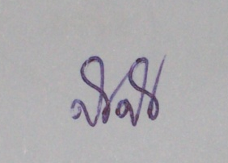
( นายเสกสรรค์ จอสูงเนิน )
นายกองค์การบริหารส่วนตำบลช่องสามหมอ

